Инструктаж для родителей
Меры безопасности во время весеннего половодья
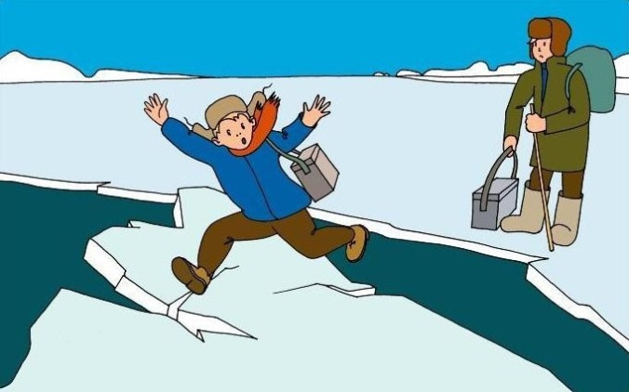
Период весеннего половодья особенно опасен для тех, кто живет близ реки, пруда, водоема. Привыкая зимой пользоваться пешеходными переходами по льду, многие забывают об опасности, по которым таит лед весной.
Переходить реку, пруд, озеро по льду весной опасно. Нужно внимательно следить за дорожками, обозначающими пешеходные переходы, пользоваться специальными настилами на льду. Переходить речку, в безопасном месте, по мосту. Сходить на необследованный лед - большой риск.
Помните, течение реки сильно подмывает крутые берега. Возможны обвалы. Остерегайтесь любоваться весенним ледоходом с обрывистых берегов.
Весной опасно сходить за плотины, запруды. Не забывайте - они могут быть неожиданно сорваны напором льда. Не приближайтесь к ледяным заторам…
Помните, весенний паводок ответственный период! Больше всего несчастных случаев весной на реке происходит со школьниками, дошколятами. Дети часто позволяют себе шалости у реки, даже пробуют кататься на льдинах.
Родители! Ведите постоянно наблюдение за рекой. Разъясняйте детям правила поведения во время весеннего половодья. Не отпускайте дошколят на прогулку без взрослых.
Ледоход очень опасен, особенно те места, где выходят на поверхность водоёма подземные ключи, стоки теплой воды , возле выступающих изо льда кустов, камыша, коряг и пр.
Период половодья требует от нас порядка, осторожности и соблюдения правил безопасности поведения на льду и воде.
Во время половодья остерегайтесь любоваться ледоходом с крутых берегов, размываемых весенними потоками, из-за чего склоны берегов часто обваливаются. Нельзя выходить на водоемы при образовании ледяных заторов.
Помните, что весенний лед – капкан для вступившего на него!

